# 项目业务分析

## 一、业务介绍

1. **题目管理：**题目管理又可细分为、添加题目、删除题目、修改题目、查看题目列表及详细信息、模糊搜索题目。
2. **作答管理**：作答管理又可细分为、添加作答记录、删除作答记录、查看作答记录列表及详细信息、模糊搜索作答记录。
3. **数据总览**：数据总览包含了若干系统产生的数据图表，主要是为了更加清晰的展示出历次作答记录中数据的特点、更加科学的呈现出系统打分的准确度。

## 二、每个业务的流程

一、题目管理

1、添加题目

点击添加题目进入添加题目主界面

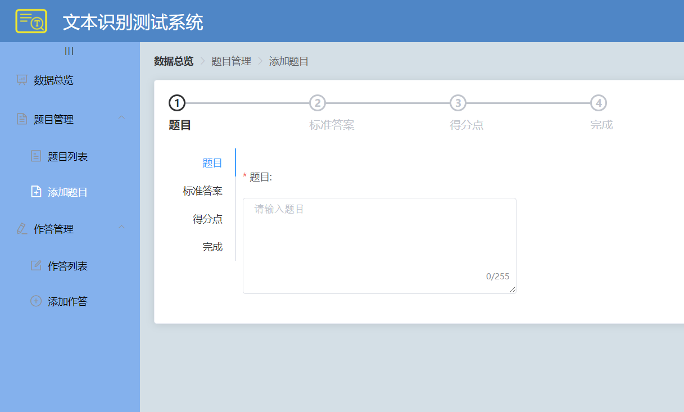

输入题目、1-255个字符

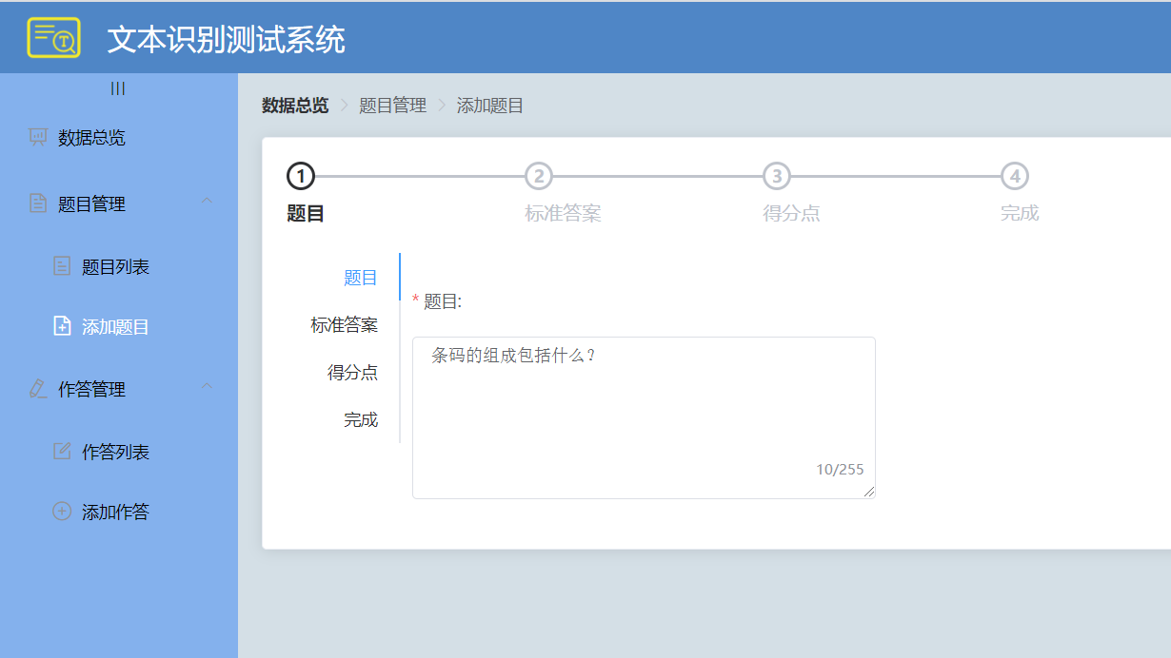

点击标准答案，输入标准答案、1-255个字符

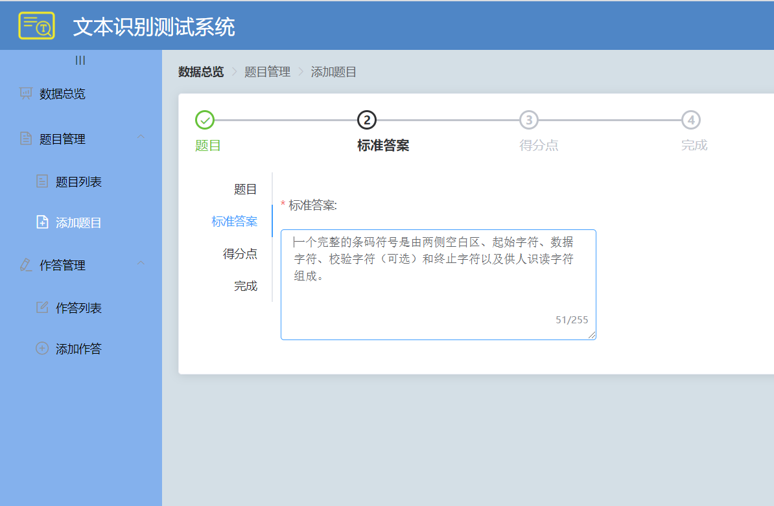

点击得分点，输入得分点，个数不限，每个1-99个字符

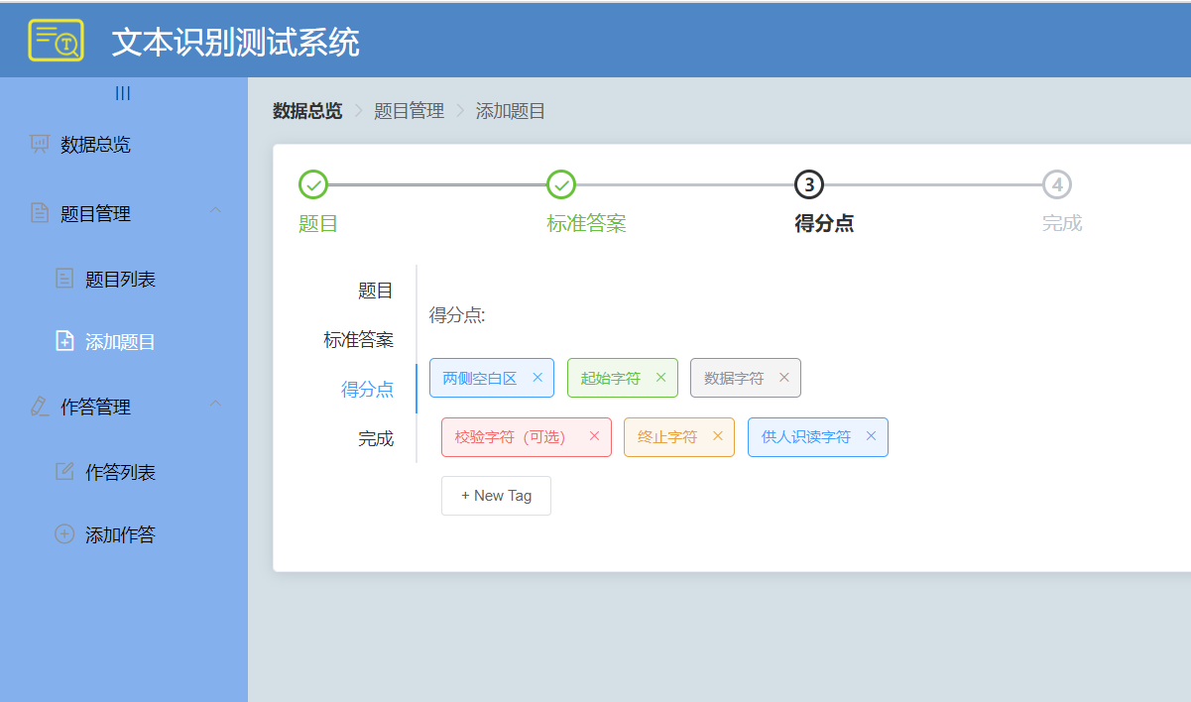

点击完成，添加成功

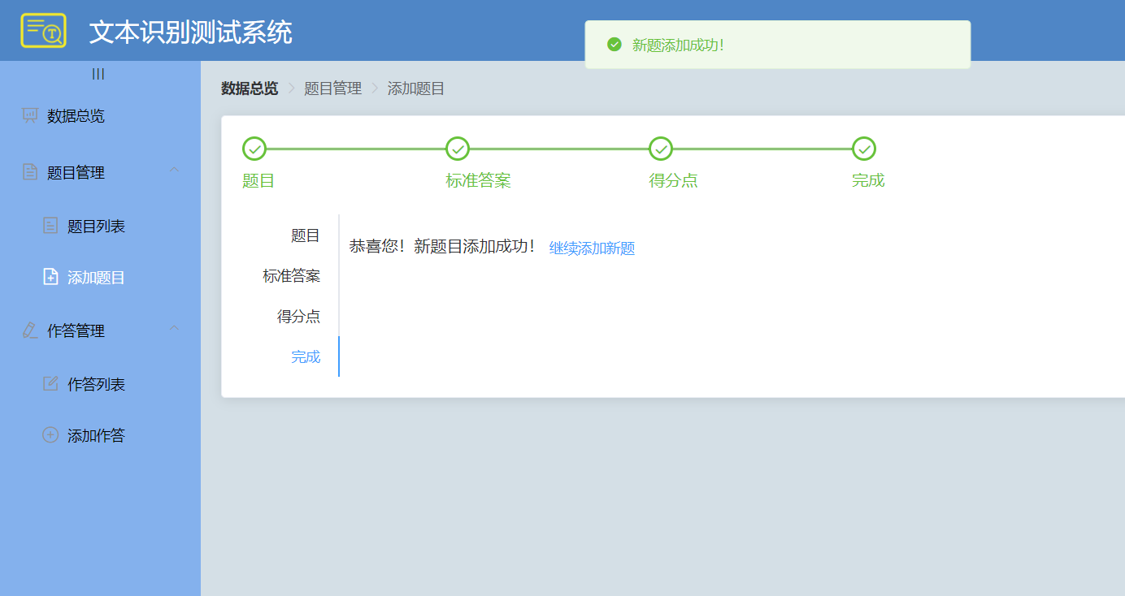

点击继续添加新题会开启新一轮添加新题目的流程。

2、查看题目列表

点击题目列表进入题目列表主界面，这里是所有已经添加过的题目。列表直观展示了题目ID(mongoDB自主生成的唯一ID)、题目等题目信息。

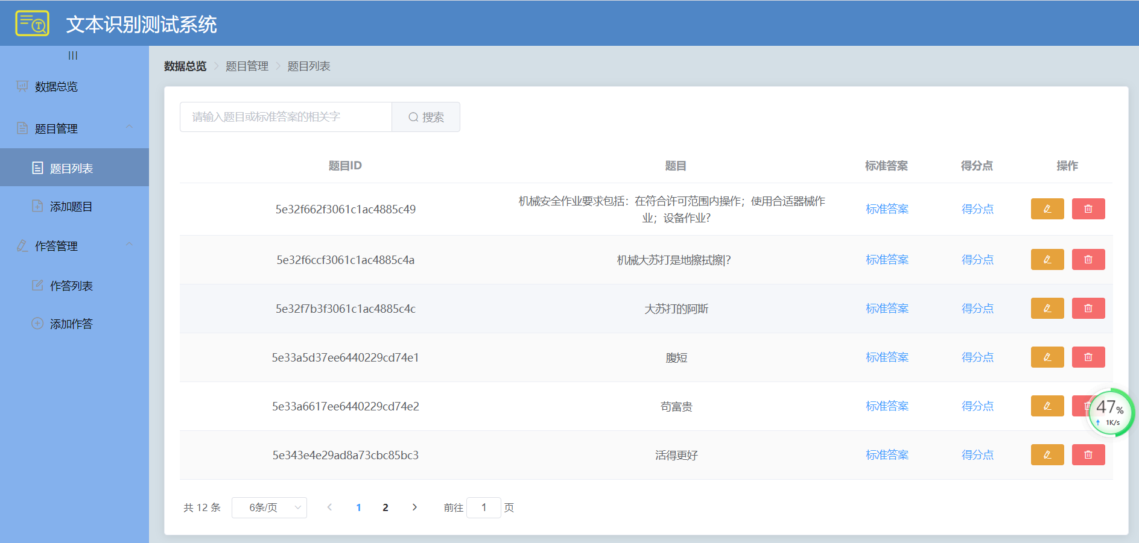

以第二页刚才添加的数据为例

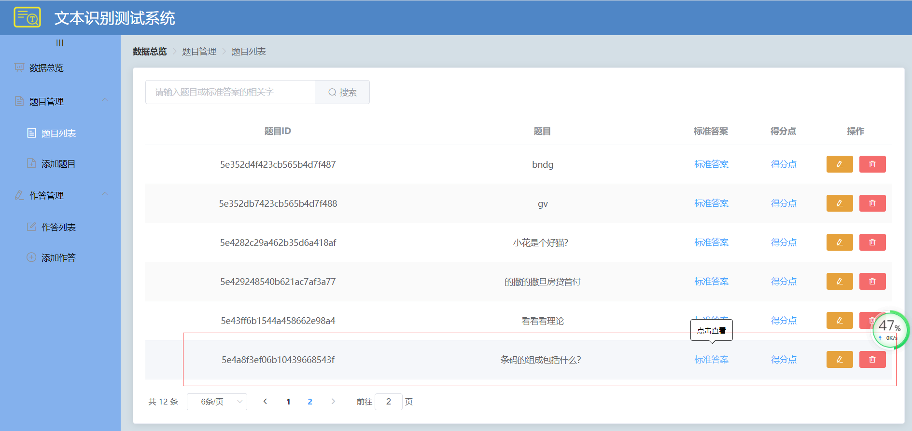

点击标准答案会展示对应标准答案

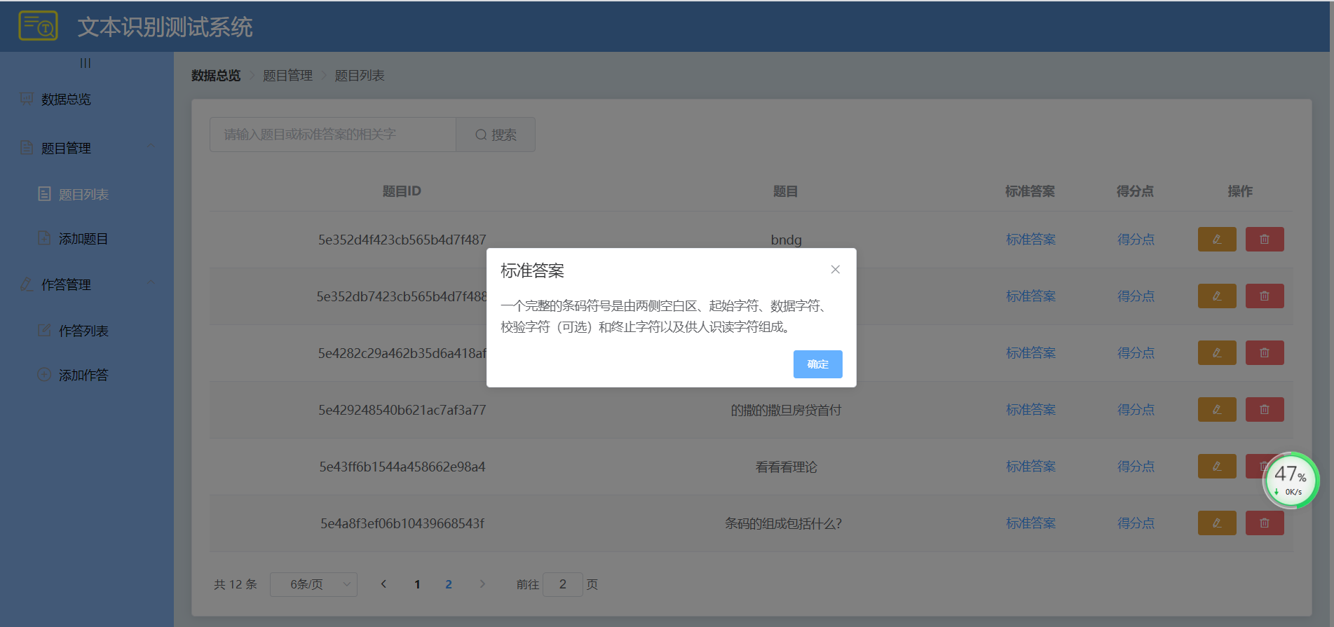

点击得分点会展示对应得分点

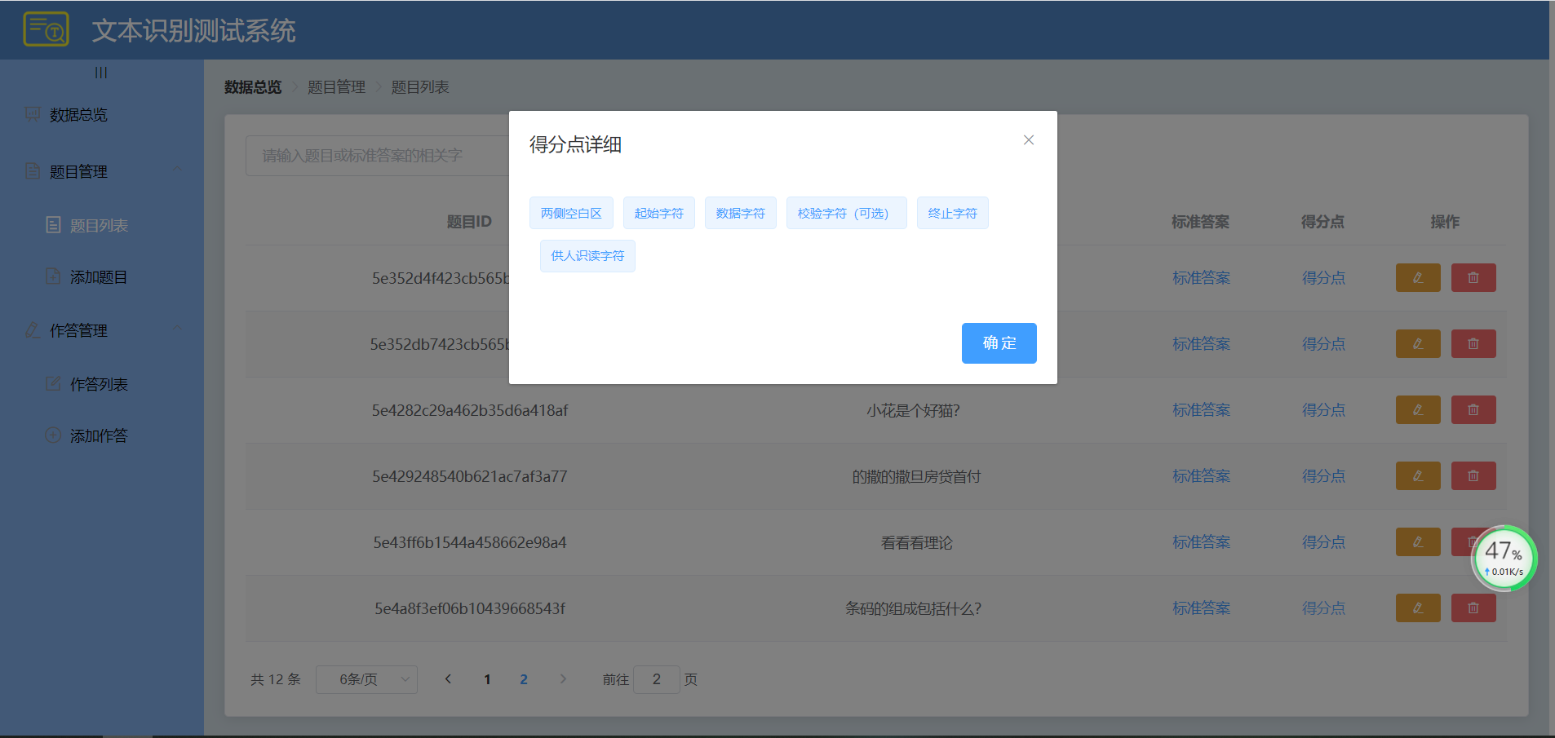

3、删除题目

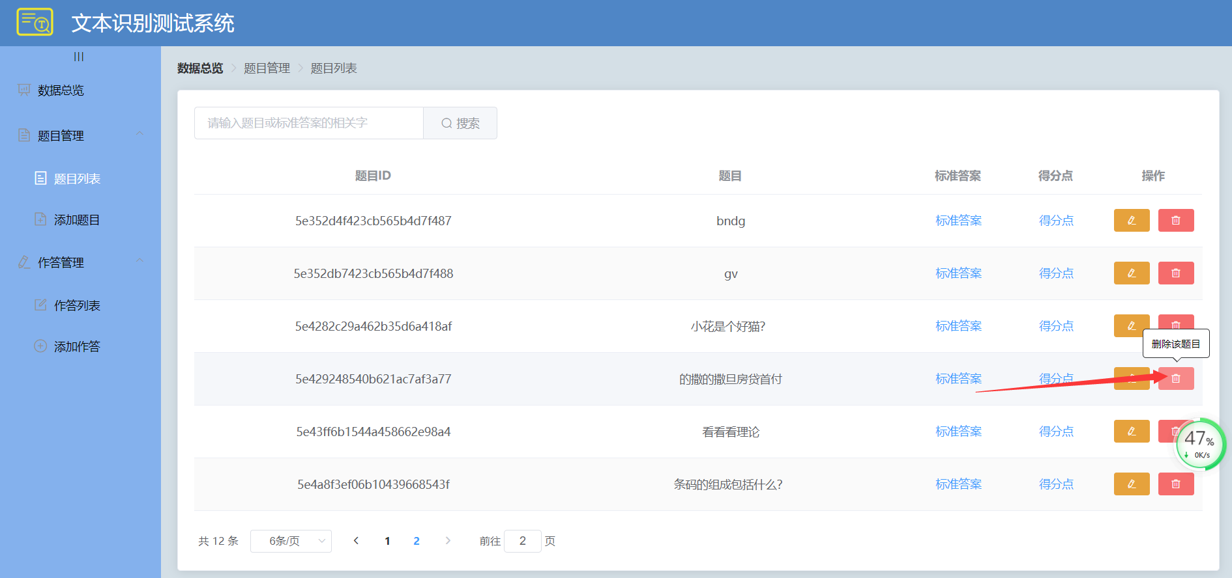

点击删除按钮，弹出删除确认对话框

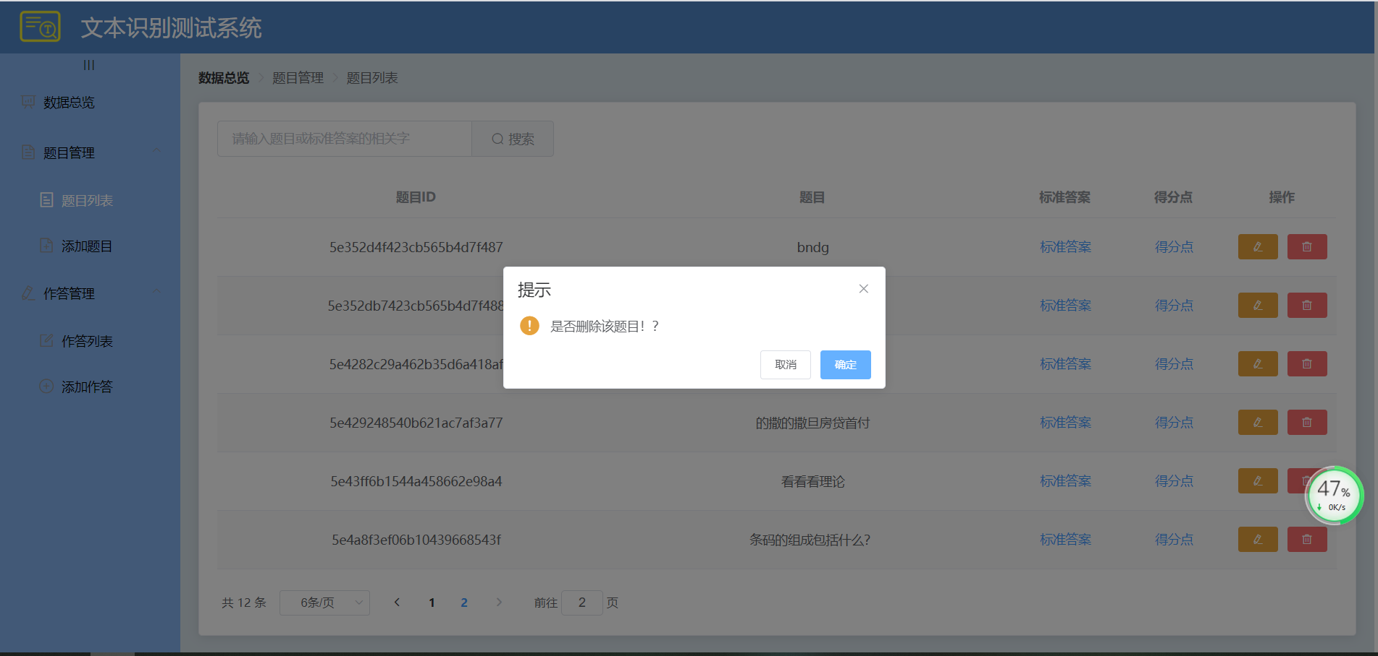

点击确定会删除题目、取消或其他区域会取消删除。下图是删除完成后的列表，可以看到对应题目已经没有了

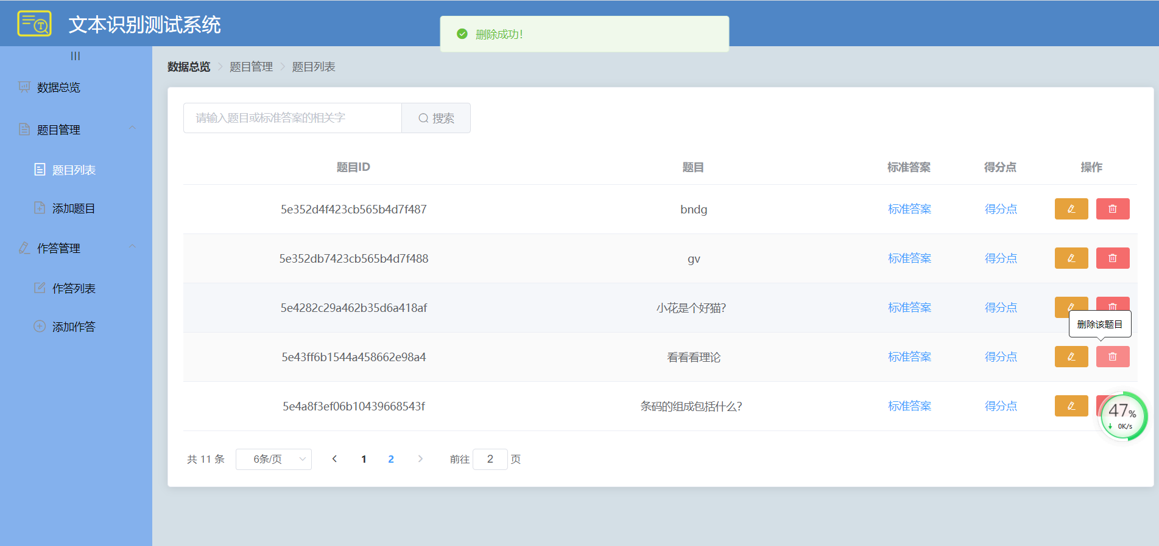

3、修改题目

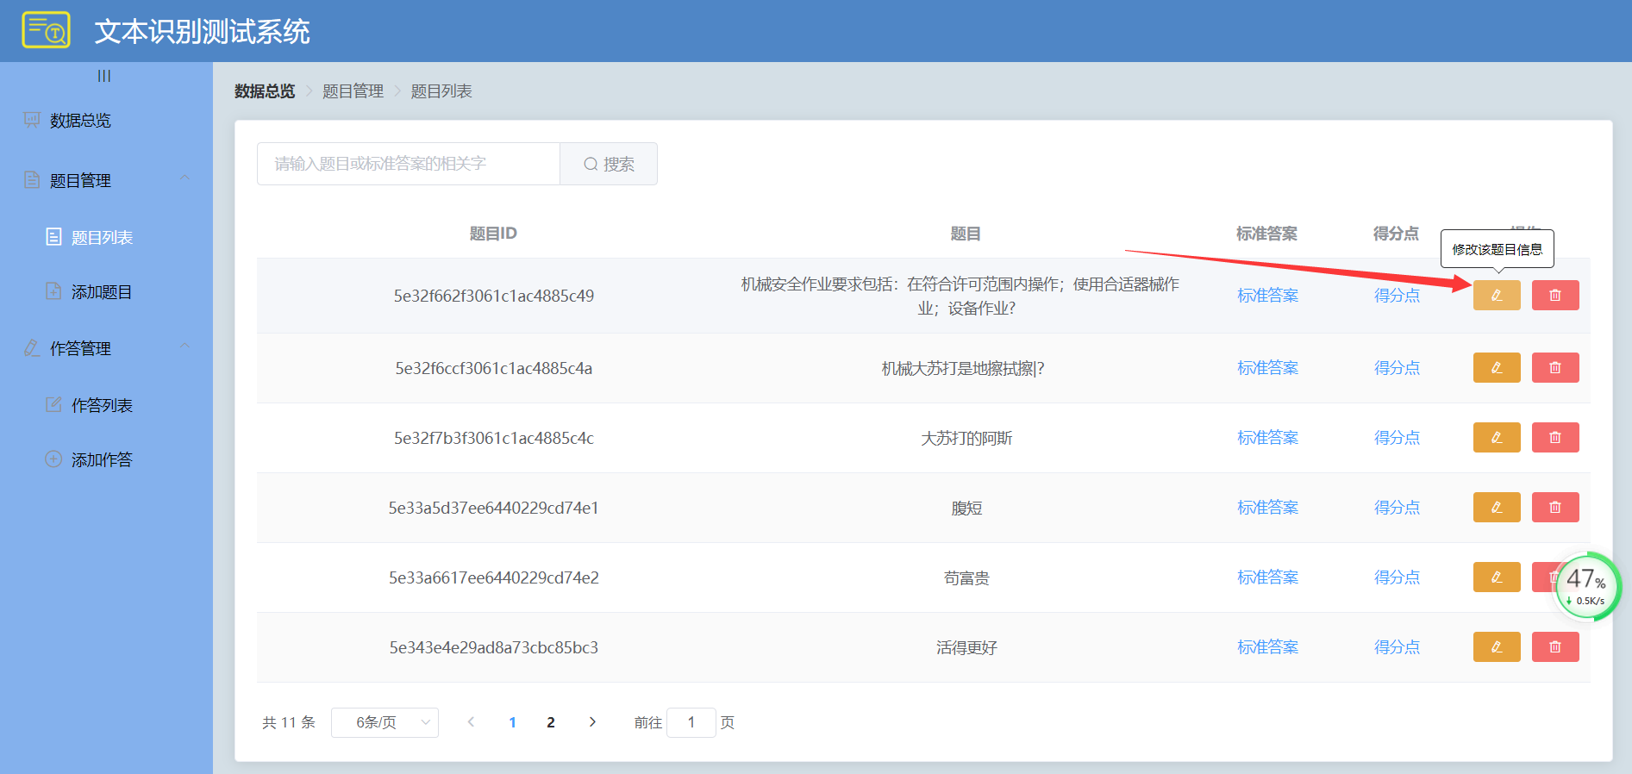

点击修改按钮会弹出对应信息栏

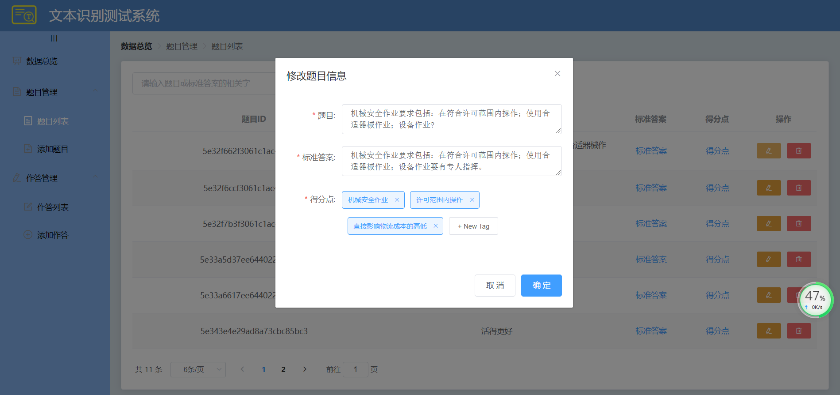

修改题目的各项内容如下

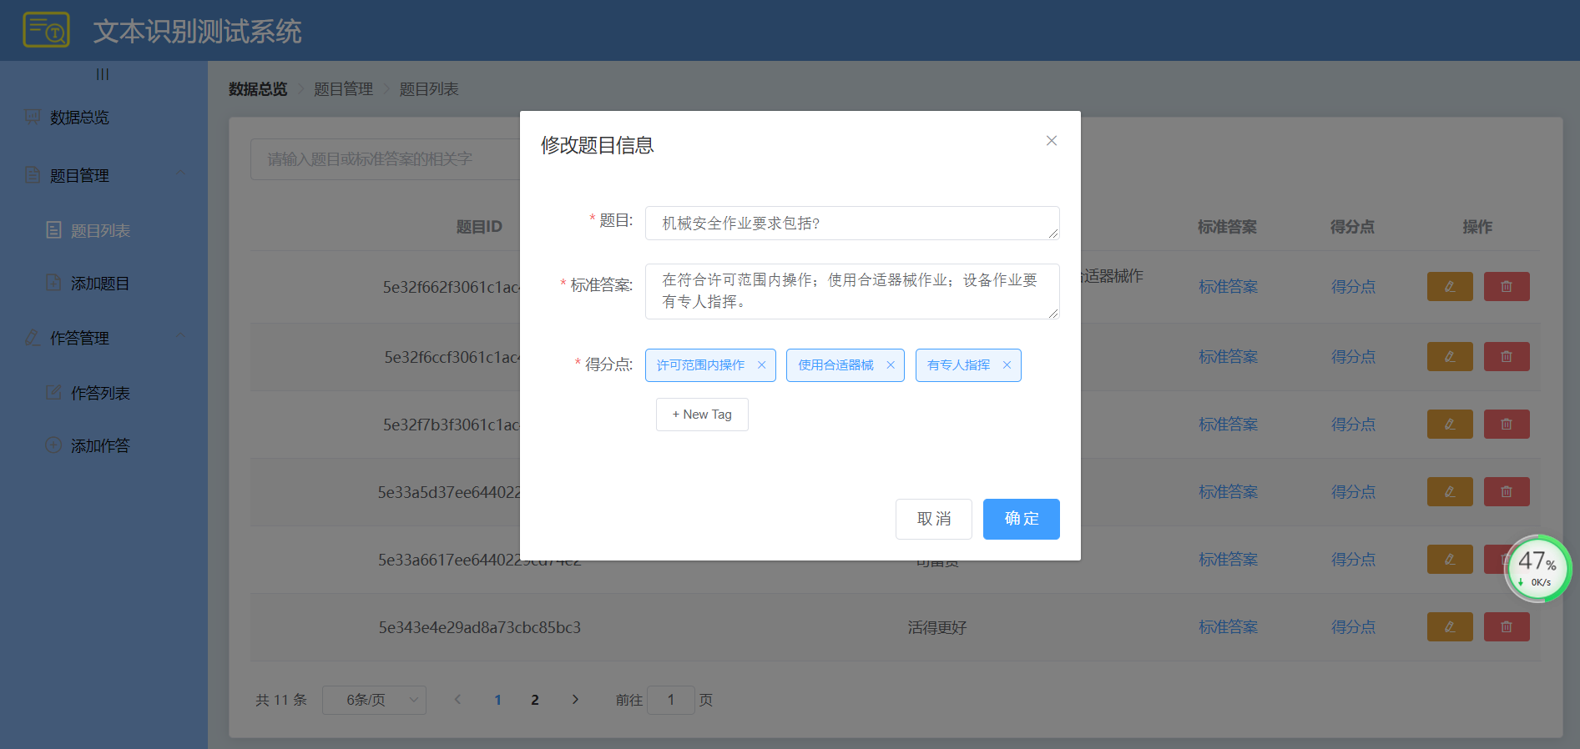

点击确定修改信息、查看各项信息已经修改成功

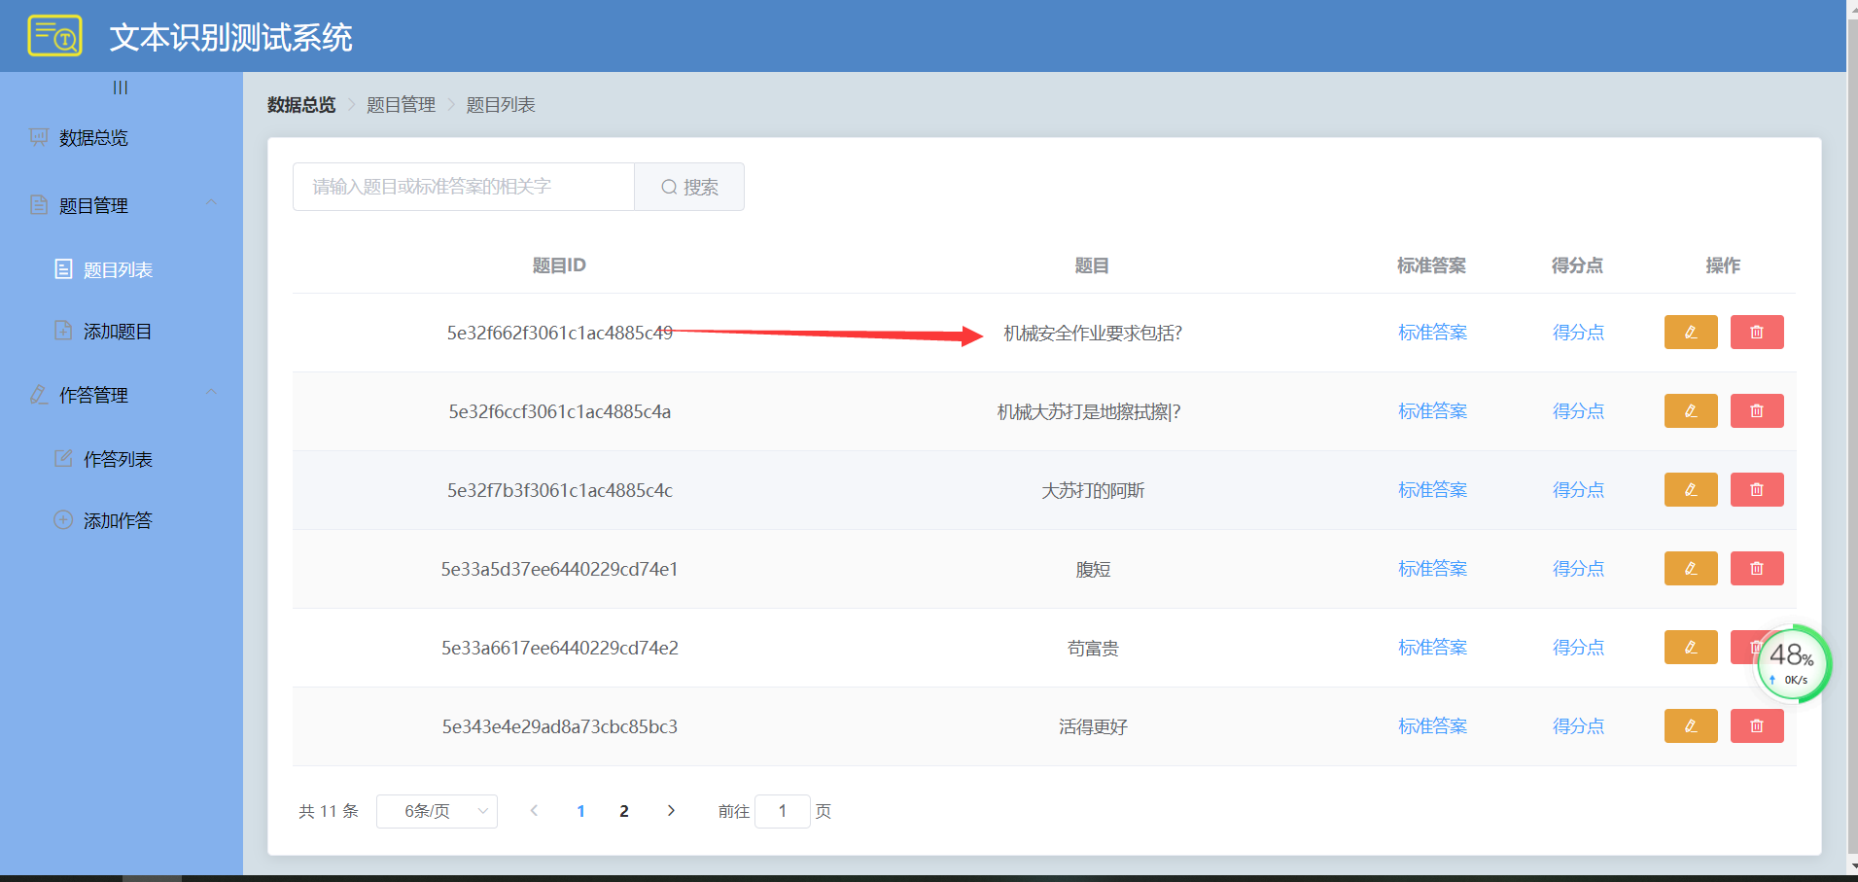

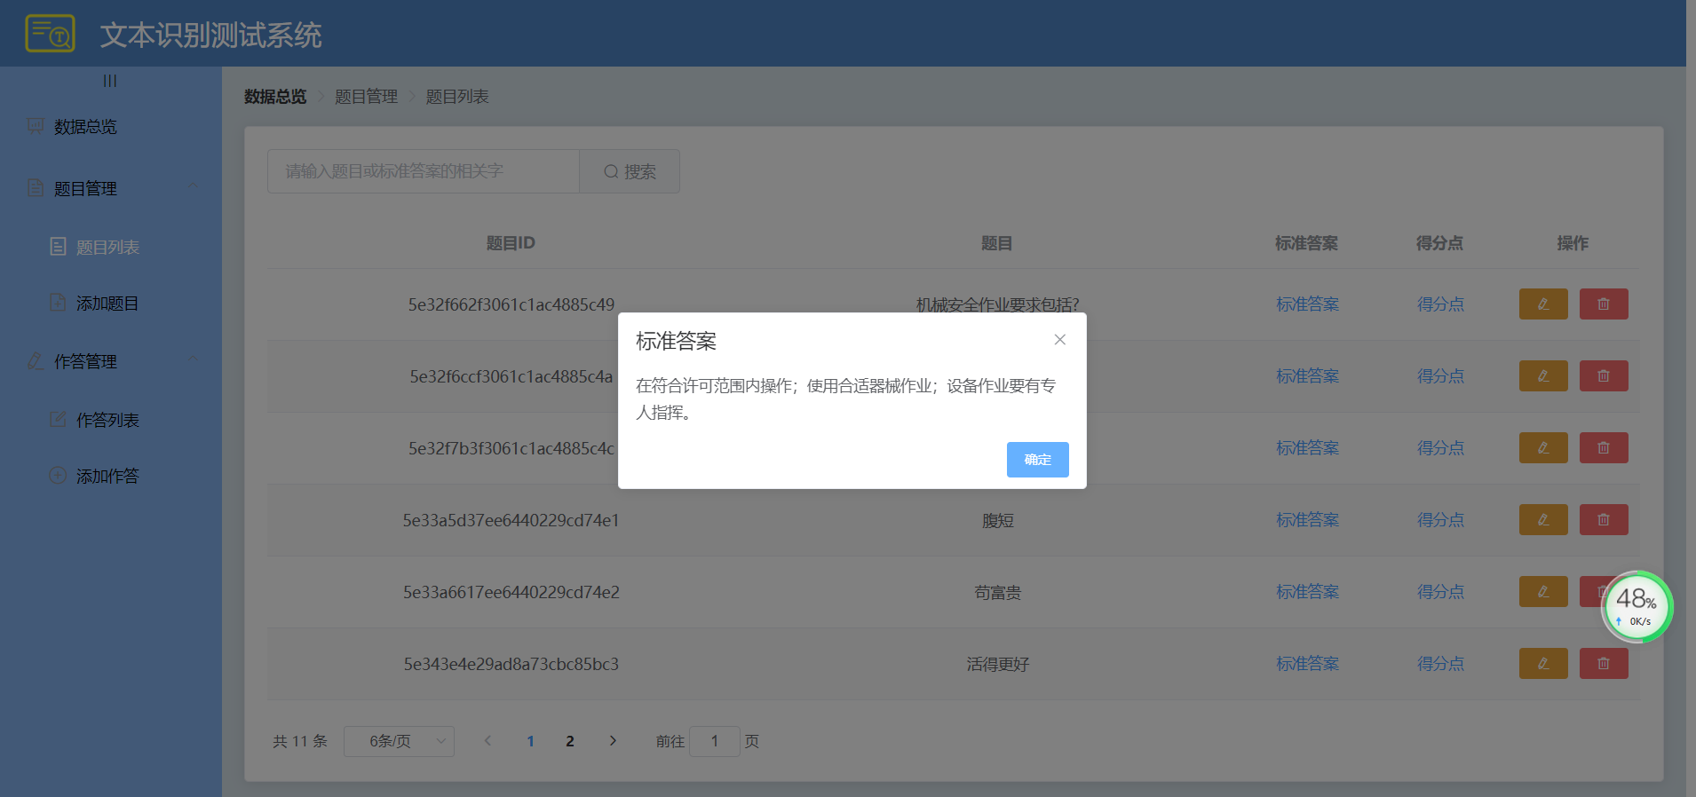

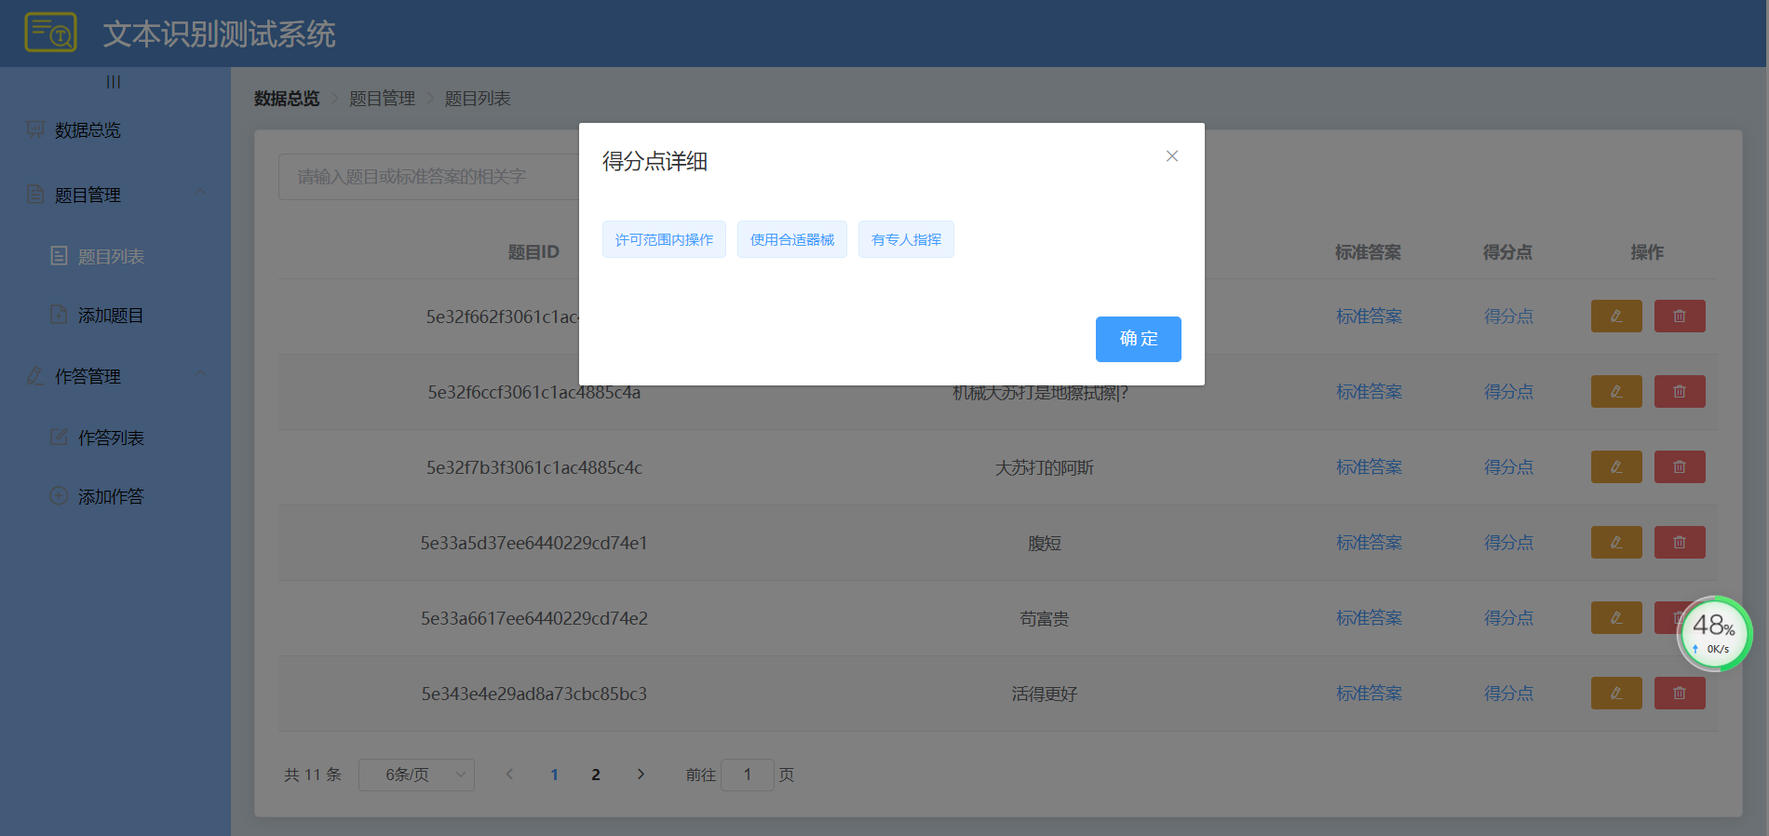

4、模糊查询

在搜索框输入大字、点击搜索

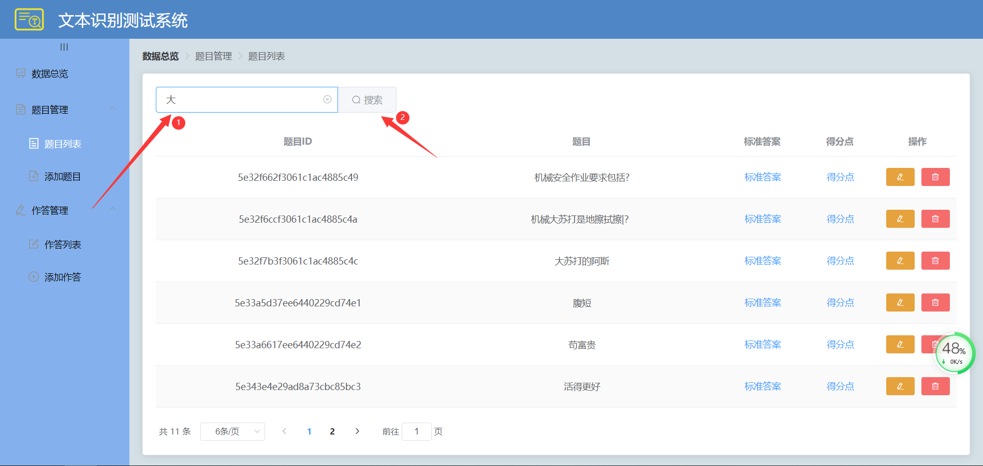

发现包含大字的题目已经被查询出来

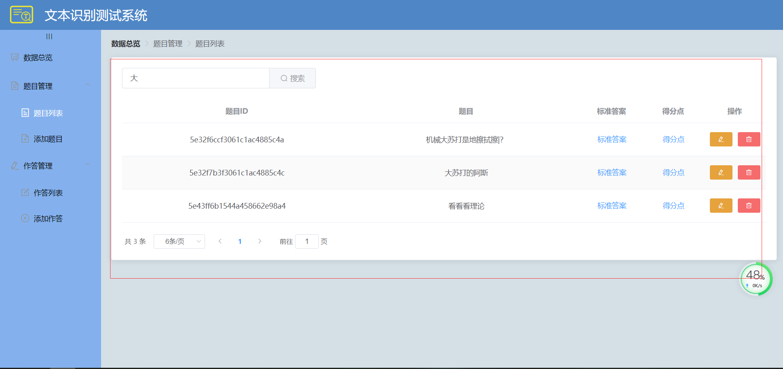

二、作答管理**作答管理**：

1、添加作答（这是系统的核心业务功能、也是真正测试系统的算法模型好坏的地方）

点击添加作答进入添加作答主界面

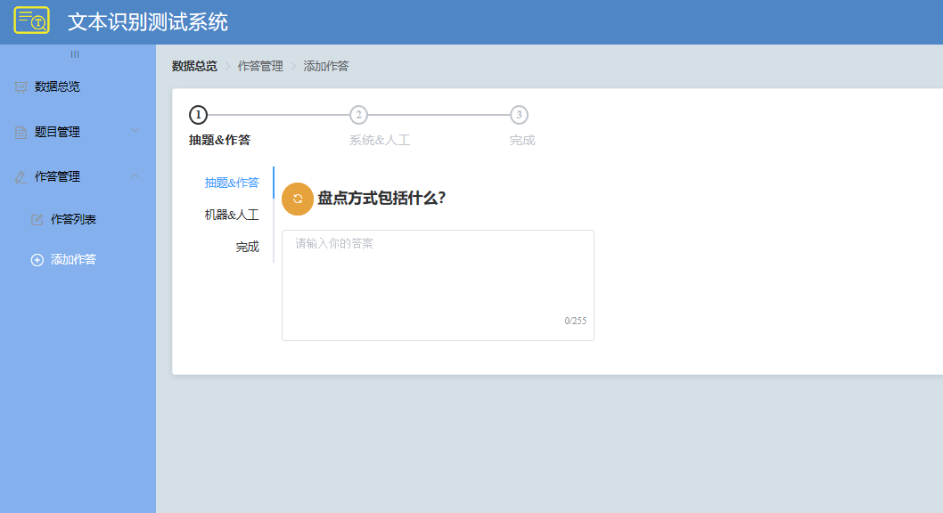

点击输入答案1-255个字符

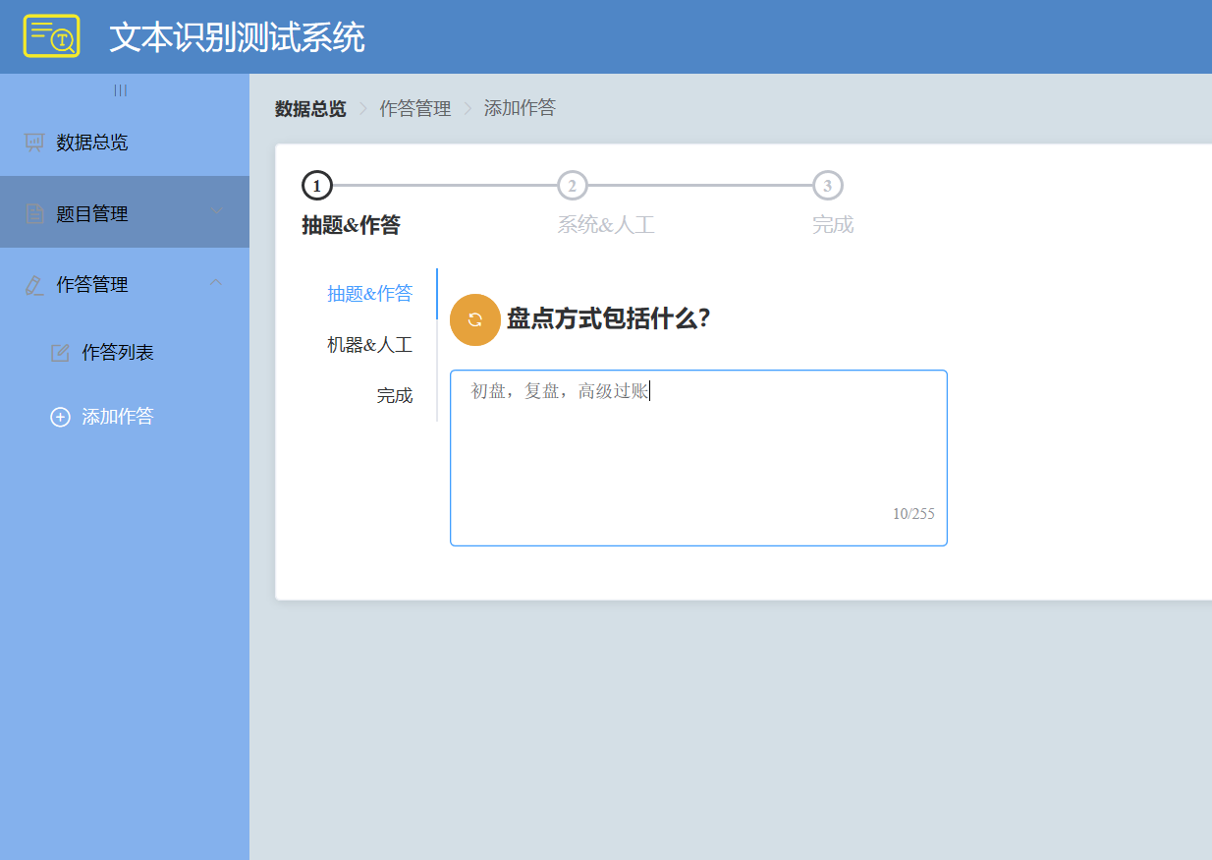

点击机器&人工，查看此题机器得分并进行人工打分

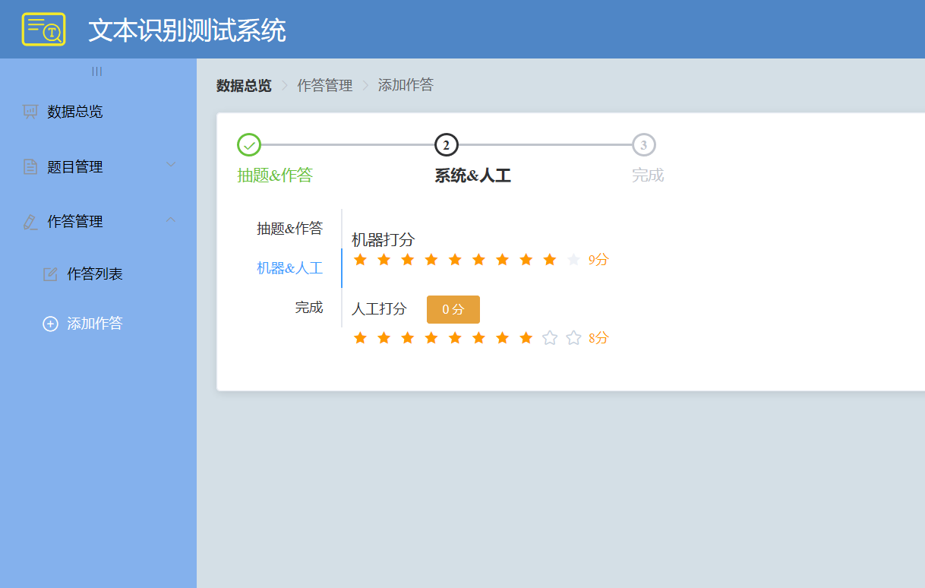

点击完成，即可继续添加题目

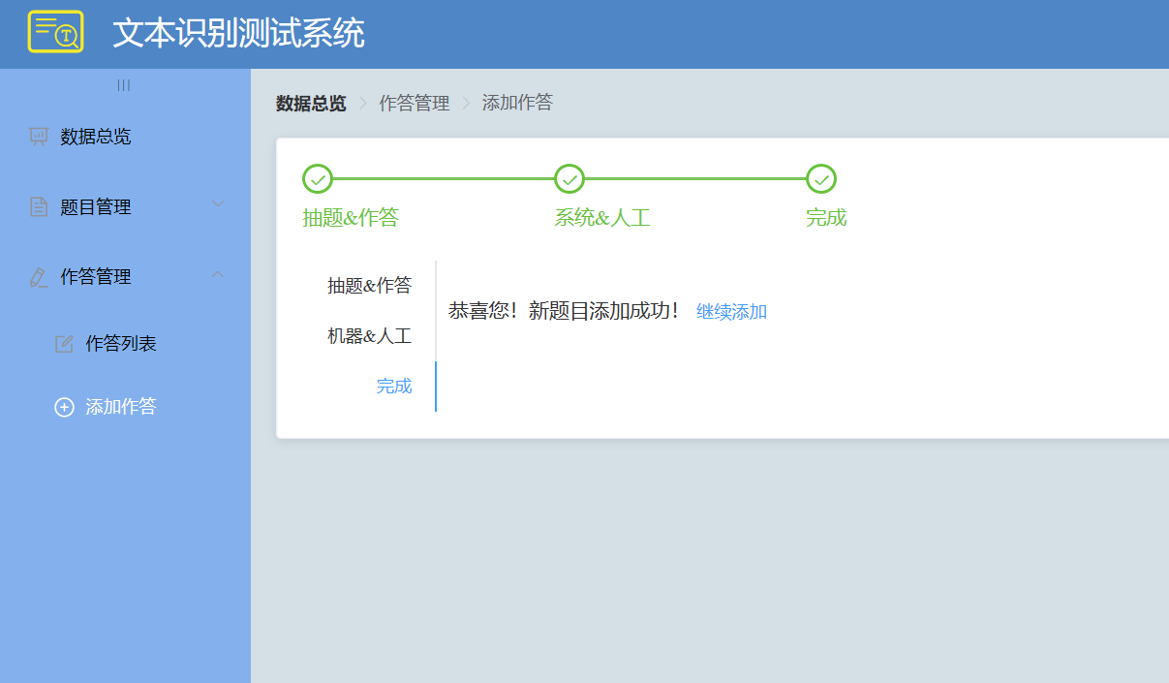

2、查看作答列表及其详细

点击作答管理进入作答管理主界面

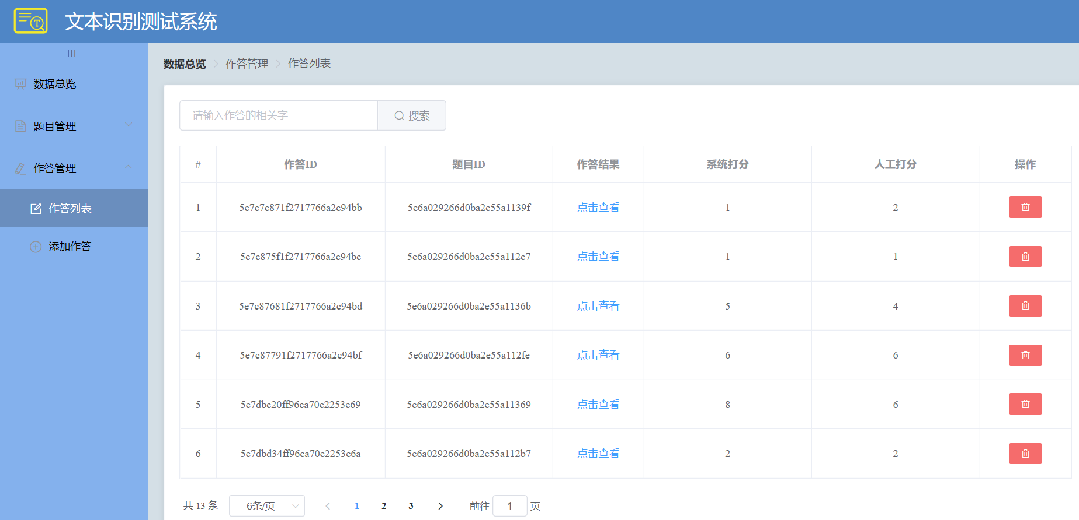

点击查看，可获取此题的作答答案

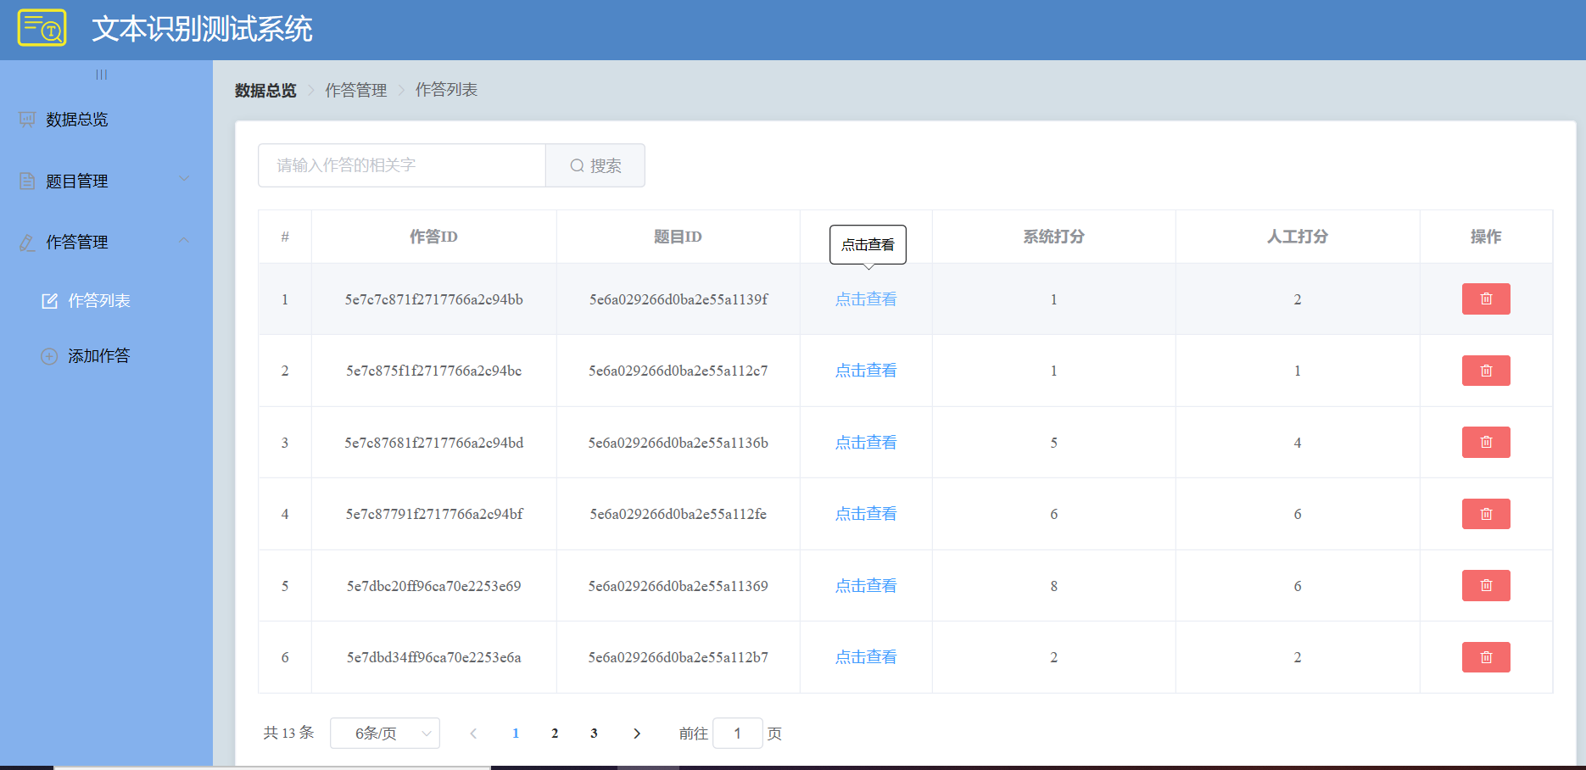

可以看到人工打分和系统打分之间的具体差别

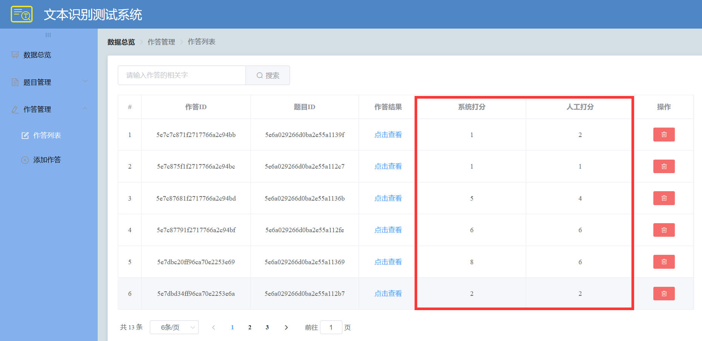

可在搜索框中搜索作答答案信息，例如搜索“的”字

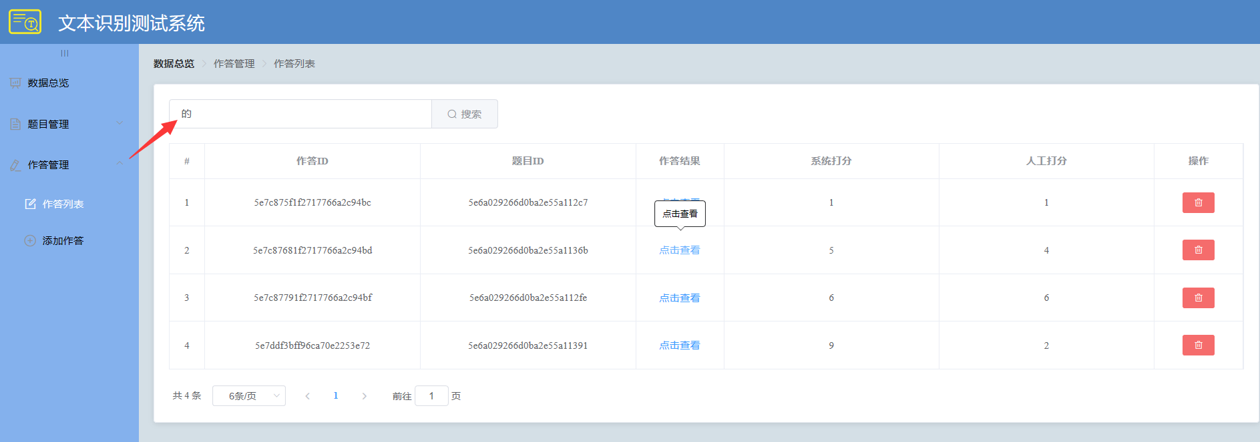

就可以得到含有“的”字的作答答案

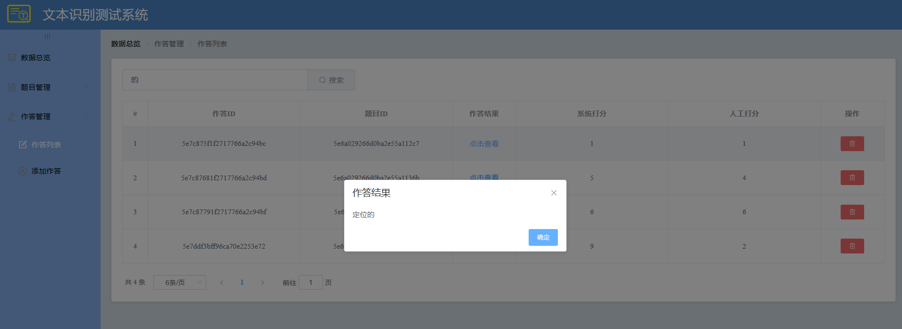

点击筛选，可选择页面显示题目数量

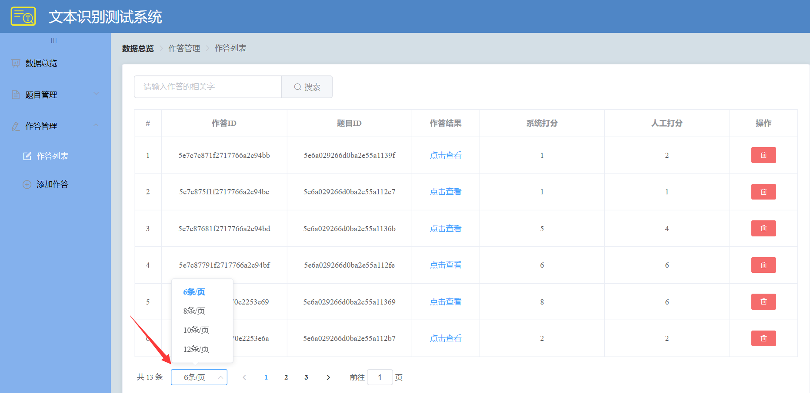

3、删除作答记录

点击作答管理进入作答管理主界面



点击删除按钮，可将作答记录删除

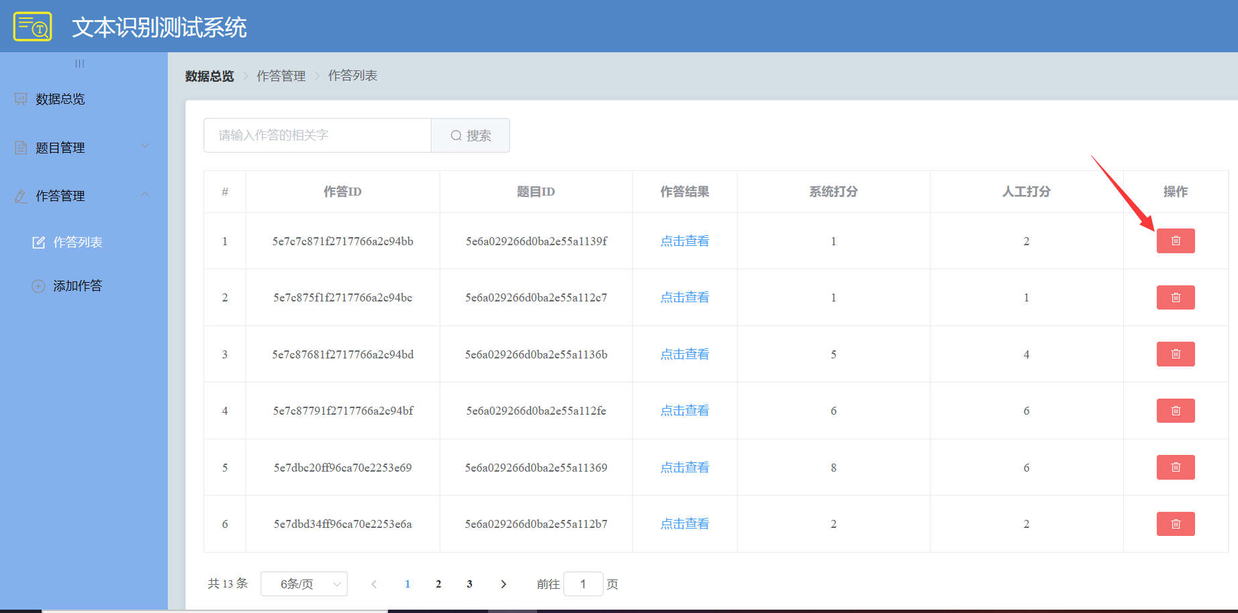

三、数据总览

点击数据总览、进入主界面

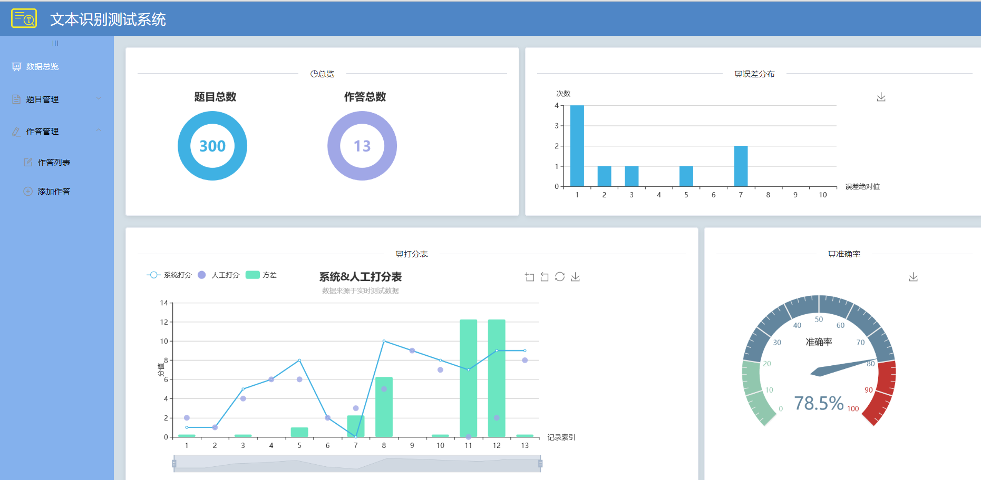

可在总览中看到题目的总数量以及作答的总数

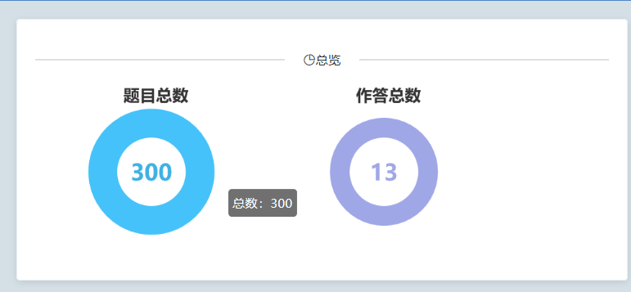

在误差分布中看到获得此误差的次数，例如此显示的是：人工评分和系统评分之间相差为1分的题目数为4

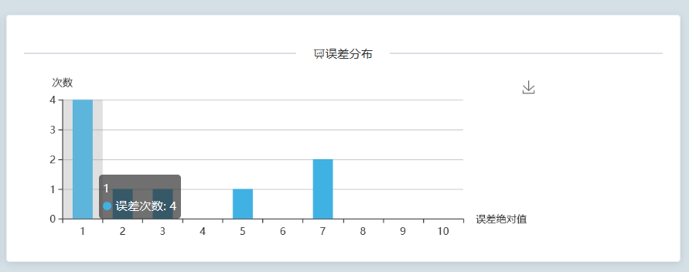

在打分表中，可以显示出每一道题目的人工打分、系统打分和两者之间方差的走势图， 以及每一项具体数值

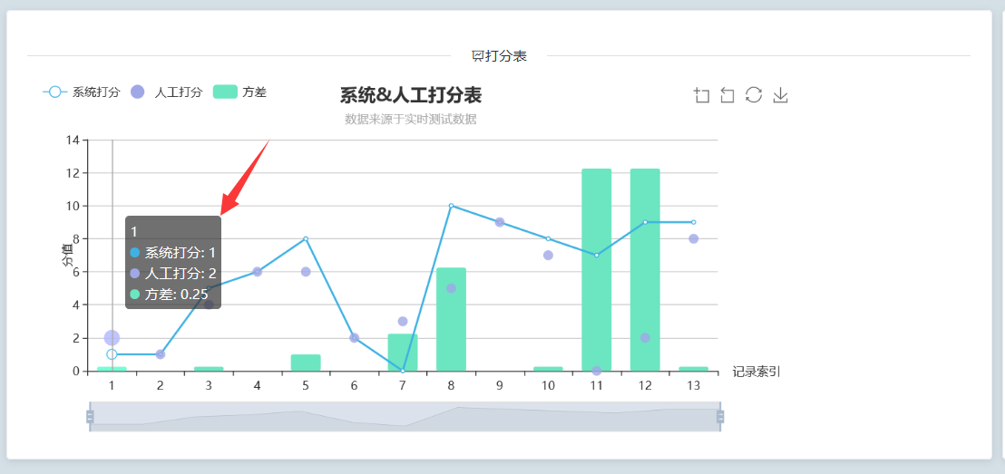

在打分表中，也可调节下图按钮，将数据进行放缩

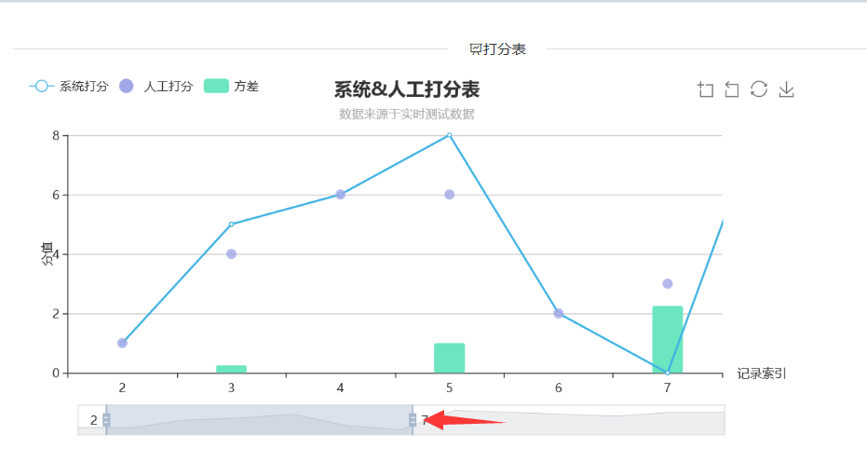

在准确率中可以看到综合所有题目获得的评分准确率，这也是最直观的一个数据

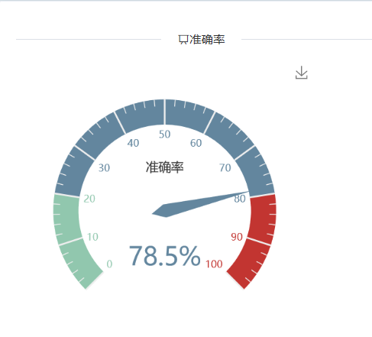

## 三、项目中所有涉及到的数据信息

一、题目

涉及到的数据具体包含：

题目ID：文档数据库的唯一主键、自带索引、由系统自动生成。

题目：1-255个字符非空。

标准答案：1-255个字符非空。

得分点：字符串数组，每个单元为1-99个字符，数组大小不限。

分页大小：每页包含多少数据、由于大小可变、需要数据库动态分页。

页码：分页数据的页码值、根据数据库分页值进行查询。

关键字模糊查询：数据只被查询时调用一次，暂存前端数据模型、被下次操作改变。

二、作答记录

作答记录ID：文档数据库的唯一主键、自带索引、由系统自动生成。

问题ID：存储问题ID关联一个问题、相当于传统关系数据库的外键。

作答结果：1-255大小的字符串。

关键字模糊查询：数据只被查询时调用一次，暂存前端数据模型、被下次操作改变。

系统打分：系统打分后产生的分值0-10分，整数。

人工打分：系统打分后人工给的分数，类型同上。

三、数据总览

左上表：题目总数和回答记录总数两个数据。

右上表：各个误差值出现的统计。

主表：自定义混合数据表，代表了人工打分和系统打分以及他们之间的方差数据。

主表横坐标：无意义数组，为了区别每个作答记录的坐标轴。

主表纵坐标：0-10的分值坐标轴与方差的纵坐标混合轴。

表中数据值：都是从一和二中查出来的数据，通过图表只不过综合展示出来。

右表：整个模型的准确率。